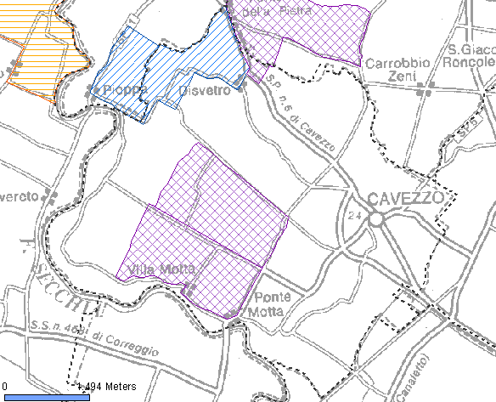
CAVEZZO

Data 27.12.08

Provenienza: ZRC Pioppa

Punto | Contrassegno | Sex
A | 003 | F
A | 004 | F
A | 005 | F
A | 001 | M
A | 002 | M
A | 009 | M
A | 014 | M
A | 016 | F
Rinsanguo nella ZRC Pioppa
B | 023 | F
B | 029 | F
B | 032 | F
B | 030 | M
B | 031 | M
B | 026 | M
B | 027 | M
B | 028 | M

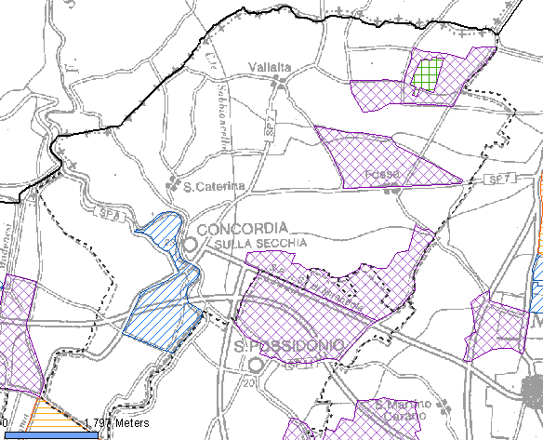
CONCORDIA

Data 27.12.08

Provenienza: ZRC Pioppa

Punto | Contrassegno | Sex
A | 020 | M
A | 021 | M
A | 013 | F
A | 015 | F
B | 010 | M
B | 011 | M
B | 012 | M
B | 006 | F
B | 007 | F
B | 008 | F

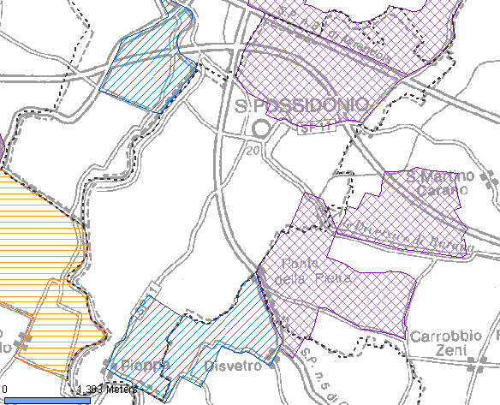
S.POSSIDONIO

Data 27.12.08

Provenienza: ZRC Pioppa

Punto | Contrassegno | Sex
A | 017 | F
A | 018 | F
A | 019 | F
A | 022 | M
A | 024 | M
A | 025 | M

CAVEZZO

Data 28.12.08

Provenienza:
AR Concordia

Punto | Contrassegno | Sex
A | 035 | M
A | 041 | F
A | 042 | F
A | 033 | M
A | 046 | F
A | 044 | F
A | 045 | F
B | 040 | F
B | 038 | F
B | 036 | F
B | 060 | F
B | 045 | M
B | 034 | M

CONCORDIA

Data 28.12.08

Provenienza:
AR Concordia

Punto | Contrassegno | Sex
A | 063 | M
A | 064 | M
A | 055 | F
A | 056 | F
A | 051 | F
A | 053 | F
A | 054 | F
B | 037 | M
B | 039 | M
B | 048 | F
B | 049 | F
B | 050 | F
B | 047 | F
C | 077 | M
C | 052 | M
C | 057 | F
C | 073 | F
C | 069 | F
C | 071 | F
C | 072 | F

S.POSSIDONIO

Data 28.12.08

Provenienza:
AR Concordia

Punto | Contrassegno | Sex
A | 074 | M
A | 076 | M
A | 068 | F
A | 061 | F
A | 062 | F
A | 059 | F
B | 070 | M
B | 066 | F
B | 067 | F
C | 058 | F
C | 065 | F

CAVEZZO

Data 03.01.09

Provenienza: ZRC Fossa

Punto | Contrassegno | Sex
A | 084 | F
A | 088 | M

CONCORDIA

Data 03.01.09

Provenienza: ZRC Fossa

Punto | Contrassegno | Sex
A | 087 | F
A | 080 | F
A | 078 | F
A | 079 | F
A | 081 | M
A | 082 | M
A | 085 | M

S.POSSIDONIO

Data 03.01.09

Provenienza: ZRC Fossa

Punto | Contrassegno | Sex
A | 086 | M
A | 083 | F

CAVEZZO

Data 04.01.09

Provenienza: ZRC Fossa

Punto | Contrassegno | Sex
A | 132 | F
A | 121 | F
A | 119 | F
A | 118 | F
A | 115 | M
A | 103 | M
A | 106 | F
A | 089 | M
B | 117 | F
B | 116 | F
B | 113 | F
B | 108 | M
B | 107 | M
B | 101 | M
B | 99 | M
B | 98 | M
B | 105 | F
C | 093 | M
C | 109 | F
C | 095 | M

In data 12.01.09 è stato rinvenuto morto a causa di incidente stradale il soggetto 105 nel punto indicato con *

CONCORDIA
Data 04.01.09
Provenienza: ZRC Fossa
Punto | Contrassegno | Sex
A | 158 | M
A | 157 | M
A | 155 | M
A | 130 | M
A | 142 | M
A | 104 | F
A | 100 | F
A | 133 | F
A | 134 | F
A | 135 | F
A | 102 | F
B | 126 | M
B | 129 | M
B | 110 | M
B | 112 | M
B | 114 | M
B | 094 | F
B | 096 | F
B | 097 | F
B | 090 | F
B | 091 | F
C | 126 | M
C | 127 | M
C | 124 | M
C | 120 | M
C | 122 | M
C | 136 | F
C | 137 | F
C | 092 | F
C | 123 | F
C | 125 | F

S.POSSIDONIO

Data 04.01.09

Provenienza: ZRC Fossa

Punto | Contrassegno | Sex
A | 143 | M
A | 144 | M
A | 148 | M
A | 151 | M
A | 156 | F
A | 154 | F
A | 153 | F
A | 145 | F
B | 149 | M
B | 150 | M
B | 140 | F
B | 152 | F
B | 146 | F
B | 147 | F
C | 141 | F
C | 131 | M
D | 138 | M
D | 139 | F

CAVEZZO

Data 06.01.09

Provenienza: ZRC Fossa
ad eccezione del capo 175 che proviene dall’AR Concordia

Punto | Contrassegno | Sex
A | 189 | F
A | 190 | M
A | 191 | M
B | 193 | F
B | 194 | F
B | 192 | M
B | 179 | M
B | 177 | M
B | 175 | M
B | 176 | F
B | 178 | F

CONCORDIA

Data 06.01.09

Provenienza:
AR Concordia

Punto | Contrassegno | Sex
A | 170 | M
A | 163 | M
A | 162 | M
A | 160 | M
A | 159 | F
A | 161 | F
A | 164 | F
A | 173 | F
B | 169 | F
B | 166 | F
B | 165 | F
B | 171 | M
B | 172 | M
B | 174 | M
B | 167 | M
B | 168 | M

CONCORDIA

Data 06.01.09

Provenienza: ZRC Fossa

Punto | Contrassegno | Sex
Rinsanguo nella
ZRC Fossa
A | 203 | F
A | 204 | F
A | 207 | F
A | 195 | F
A | 196 | F
A | 197 | F
A | 212 | M
A | 213 | M
A | 214 | M
A | 201 | M
A | 202 | M
A | 205 | M
A | 187 | M
A | 184 | M
A | 183 | M
A | 180 | M
A | 181 | M
A | 182 | M
A | 200 | M

S.POSSIDONIO

Data 06.01.09

Provenienza: ZRC Fossa

Punto | Contrassegno | Sex
A | 186 | F
A | 185 | F
A | 208 | M
A | 216 | M
B | 209 | F
B | 211 | F
B | 198 | M
B | 199 | M
C | 188 | F
C | 206 | M

CAVEZZO

Data 11.01.09

Provenienza:
ZRC La Corte

Punto | Contrassegno | Sex
A | 241 | M
A | 242 | M
A | 248 | F
A | 249 | F
B | 231 | F
B | 250 | F
B | 224 | M
B | 257 | M

Lepre MO1 185 abbattuta da Roversi Romano il 08.10.09

CONCORDIA

Data 11.01.09

Provenienza:
ZRC La Corte

Punto | Contrassegno | Sex
A | 247 | M
A | 225 | F
B | 222 | F
B | 223 | F
B | 220 | F
B | 217 | F
C | 245 | M
C | 218 | F
D | 244 | M
D | 228 | M
D | 230 | M
D | 232 | M

S.POSSIDONIO

Data 11.01.09

Provenienza:
ZRC La Corte
Punto | Contrassegno | Sex
A | 256 | M
A | 255 | M
A | 251 | M
A | 252 | F
A | 253 | F
A | 254 | F
Rinsanguo nella ZRC
La Corte
B | 237 | F
B | 238 | F
B | 246 | F
B | 235 | F
B | 234 | F
B | 233 | F
B | 227 | F
B | 229 | F
B | 259 | F
B | 258 | F
B | 257 | M
B | 260 | M
B | 243 | M
B | 236 | M
B | 239 | M
B | 240 | M
B | 221 | M
B | 219 | M
B | 216 | M
B | 215 | M

